Развитие мелкой моторики в домашних условиях для дошкольников

Уже в девятнадцатом веке учёными-биологами была открыта связь умственных и творческих способностей человека с развитием умения воспроизводить точные движения пальцами и кистью рук (мелкой моторики). Впоследствии было установлено, что формирование речи у маленького ребёнка неотделимо от умения правильно повторять небольшие движения руками. Уроки письма и рисования, игра на музыкальных инструментах, развитие памяти, внимания и мышления, хорошая координация движений — всё это связано с развитием мелкой моторики.
Почему для детей так важно развитие тонкой моторики рук? Дело в том, что в головном мозге человека центры, отвечающие за речь и движения пальцев рук, расположены очень близко. Стимулируя тонкую моторику и активизируя тем самым соответствующие отделы мозга, мы активизируем и соседние зоны, отвечающие за речь.
Родители должны понять: чтобы заинтересовать ребенка и помочь ему овладеть новой информацией, нужно превратить обучение в игру, не отступать, если задания покажутся трудными, не забывать хвалить ребенка.
Дети младшего дошкольного возраста могут выполнять простые упражнения, сопровождаемые стихотворным текстом. Не обходите вниманием необходимость приобретения элементарных навыков самообслуживания: умения застегивать и расстегивать пуговицы, завязывать шнурки и т. д.
Существуют игры на развитие мелкой моторики, которыми можно заниматься как в детском саду, так и дома.

Крокодил
Необходимый инвентарь: бельевая прищепка.
- Подберите не слишком тугую прищепку, лучше деревянную. Пусть прищепка будет крокодилом, живущим в водах мутного Нила, а пальчики ребенка непослушными ножками, которые бегут купаться в опасную реку.
- Взрослый прищепкой поочередно «кусает» ногтевые фаланги (от указательного к мизинцу и обратно) на ударные слоги стиха:
Крокодилушка не знает
Ни заботы, ни труда,
Золотит его чешуйки
Быстротечная вода.
Милых рыбок ждет он в гости
На брюшке средь камышей.
Лапки врозь, дугою хвостик
И улыбка до ушей.

Пластилиновый орех
Необходимый инвентарь: кусочек пластилина.
- Попросите ребенка слепить из пластилина шар, размером с грецкий орех. Раскатывая пластилин между ладонями, ребенок приговаривает:
Я катаю мой орех,
Чтобы стал круглее всех.
- Ребенок держит в одной руке два пластилиновых грецких ореха и вращает их один вокруг другого.
- Можно заменить пластилин настоящими грецкими орехами или маленькими шариками такого же размера.
Бусы
Необходимый инвентарь: бельевая веревка.
- Завяжите на веревке 12 узлов. Ребенок, перебирая узлы пальцами, на каждый узел называет месяц года по порядку.
- Можно сделать подобные приспособления из бусин, пуговиц и т. п.
Мамин помощник
Необходимый инвентарь: бельевая веревка, прищепки.
- Натяните веревку на уровне плеч ребенка. Дайте ему несколько бельевых прищепок. На каждый ударный слог ребенок цепляет прищепку к веревке.
Я прищепкой на веревку
Все белье цепляю ловко.
- Подбирайте сначала одно-,двухсложные слова, затем слова с тремя слогами, пусть ребенок повторяет за вами, выделяя ударный слог (для этого ему надо интонацией «позвать» слово) и прицепит прищепку.
Угадай предмет
Необходимый инвентарь: небольшие предметы, игрушки, пластмассовые буквы и цифры.
- Ребенок должен с закрытыми глазами опознать предмет, букву, цифру на ощупь поочередно правой и левой рукой.
- Более сложный вариант: ребенок одной рукой с открытыми глазами ощупывает предложенный предмет, не глядя на него, а другой рукой его зарисовывает.
Пластилиновая ворона
Необходимый инвентарь: пластилин.
- Вылепите из пластилина геометрические фигуры, простые фигурки животных, буквы, цифры.
- Затем пусть ребенок с закрытыми глазами на ощупь определит, что перед ним за фигурка.
Угадай-ка
Упражнение для разбития тактильной чувствительности
Необходимый инвентарь: несколько емкостей для сыпучих и жидких продуктов; вода, песок, различные крупы, дробинки, любые мелкие предметы.
- Ребенок опускает кисти рук в сосуд, заполненный какой- либо однородной массой, и в течение 1-2 минут перемешивает его содержимое.
- Затем ему предлагается сосуд с другим наполнителем. После нескольких проб ребенок с закрытыми глазами опускает руку в предложенный сосуд и старается отгадать его содержимое.

Пальчиковая зарядка
- Исходное положение — руки согнуты в локтях, ладони повернуты вперед, большие пальцы отогнуты.
- Одновременно двумя руками делается по два шлепка каждым пальцем по большому пальцу, начиная с указательного к мизинцу и обратно.
Карандашик
- Предложите ребенку перекатывать карандаш между пальцами, начиная от большого к мизинцу и обратно поочередно каждой рукой.
Разноцветные снежинки
Игра на развитие мелкой моторики рук, формирование навыка аккуратности
Необходимый инвентарь: фломастеры, белая плотная бумага, ножницы.
- Покажите ребенку, как вырезать ажурную снежинку.
- Попросите раскрасить ее разноцветными фломастерами.
- Движения, которые делает ребенок при закрашивании мелких деталей, активно воздействуют на развитие мелкой моторики рук.
Пальчиковый конструктор
- Взрослый, садясь напротив ребенка, делает пальцами своей руки какую-либо «фигуру» (какие-то пальцы согнуты, какие-то выпрямлены — любая комбинация). Ребенок должен точно повторить эту фигуру.
- Если данное задание вызывает у ребенка затруднение, то сначала можно выполнять упражнение сидя рядом, а не напротив ребенка. Так ему будет легче копировать положение пальцев вашей руки.
- Задание можно усложнить: предложите ребенку отобразить пальчиковую конструкцию зеркально.
Кто быстрее
Необходимый инвентарь: бумага в клетку, фломастеры.
- Положите перед каждым игроком по листу бумаги в клетку и фломастер.
- Для начала можно заготовить шаблоны с нарисованными пунктиром геометрическими фигурами.
- Обводите наперегонки с ребенком квадратики или кружочки, треугольники.
Более сложный вариант игры заключается в рисовании геометрических фигур на чистом листе в клетку наперегонки, затем и на неразлинованном листе.
Лабиринт
Необходимый инвентарь: листы бумаги в клетку или просто белые листы, ручка или фломастеры.
- Попросите ребенка нарисовать лабиринт, по которому вы должны будете добраться до какой-то цели.
- Вы, в свою очередь, рисуете лабиринт для ребенка.
- В ходе игры малыш будет стараться рисовать ходы все запутаннее и запутаннее, но и вы не жалейте его. Пусть «побегает» по витиеватым дорожкам.
Лыжник
Необходимый инвентарь: две пробки от- пластиковых бутылок.
- Пробки будут лыжами. Ребенок вставляет указательный и средний пальцы в «лыжи» и «двигается» на них, делая по шагу на каждый ударный слог:
Вот и кончились метели,
Табуретки прилетели,
На ветвях поют слоны, —
Здравствуй, первый день весны!
- То же самое можно попробовать проделать двумя руками одновременно.
Рисунке на крупе
Необходимый инвентарь: большая плоская тарелка или поднос, мелкая крупа.
- Тонким равномерным слоем рассыпьте по подносу любую мелкую крупу. Проведите пальчиком ребенка по крупе. Получится яркая контрастная линия.
- Пусть ребенок сам нарисует несколько линий.
- Попросите его нарисовать волны, снежинку, буквы и т. д.
Пуговичные узоры
Необходимый инвентарь: пуговицы разного размера и цвета
- Для начала узор из пуговиц выкладывает взрослый. Затем ребенок делает то же самостоятельно. После того, как ребенок научится выполнять задание без посторонней помощи, предложите ему придумать свои варианты рисунков.
- Из пуговиц можно выложить неваляшку, бабочку, снеговика, мячики, бусы и т. д.
Щетка-массажер
Необходимый инвентарь: круглая щетка-массажка.
- Дайте ребенку круглую щетку для волос.
- Ребенок должен катать щетку между ладонями, приговаривая:
Встретил ежика бычок,
И, лизнув его бочок,
Уколол свой язычок.
А колючий еж смеется:
«В рот не суй, что попадется!».
Месим тесто
Необходимый инвентарь: 1 кг фасоли (гороха) и кастрюля.
- Насыпьте в кастрюлю 1 кг гороха или фасоли.
- Ребенок должен запустить туда руки и изобразить, будто месит тесто, приговаривая:
Кукле булки я пеку,
В миску молока налью,
Много высыплю муки,
Будут кукле пироги.
Подъемный кран
Необходимый инвентарь: коробок спичек или счетные палочки.
- Ребенок собирает спички (палочки) с помощью подушечек одних и тех же пальцев правой и левой рук (например: двумя указательными или двумя средними и т. д.).
Строитель
Необходимый инвентарь: счетные палочки или спички.
- Постройте вместе с ребенком «сруб» из палочек. Чем выше и ровнее сруб, тем лучше.
Игры-шнуровки
Развивают пространственное ориентирование, способствуют пониманию понятий «вверху», «внизу», «справа», «слева»
- формируют навыки шнуровки (шнурование, завязывание шнурка на бант);
- способствуют укреплению пальцев и всей кисти руки (мелкая моторика), а это в свою очередь влияет на формирование головного мозга и становление речи;
- развивают творческие способности;
- развивают глазомер, внимание, усидчивость, служат хорошей тренировкой руки для дальнейшего обучения письму.
Купите в магазине готовые игры-шнуровки. Сначала выполняйте предложенные задания вместе с ребенком, а затем попросите его самостоятельно зашнуровать картинку.
- Попросите ребенка расшнуровать, зашнуровать папин ботинок, завязать бант кукле, поучиться заплетать косички из шнурков и т. д.
Игры с камешками
Необходимый инвентарь: 5-7 небольших камешков гальки или марблс.
- Играть можно как с одним ребенком, так и в небольшой компании.
- Один из игроков берет 5-7 камешков в правую руку, подбрасывает их и пытается поймать столько, сколько сможет. Затем то же самое делает второй игрок. Выигрывает тот, кто смог поймать большее число камешков.
Спрячь платок
Необходимый инвентарь: небольшие носовые или шелковые платки.
- Игрокам выдается по два платка. По команде ведущего дети должны пальцами собрать и зажать в оба кулачка по платку. Побеждает тот, у кого платочки спрятаны лучше всего.
- Эту же игру можно провести для пальцев ног. Для этого расстелите платок на полу. По сигналу игроки начинают пальцами босой ноги подбирать платок, стараясь как можно быстрее спрятать его под стопу.
Из одного в другое
Необходимый инвентарь: два тазика, 10-20 карандашей (для каждого игрока).
- Перед игроком ставятся два тазика, в одном из которых лежат карандаши.
- По сигналу ребенок начинает пальцами ног перекладывать карандаши из одного тазика в другой. То же самое по очереди проделывают остальные игроки. Кто справится быстрее?
Нога-художница
Необходимый инвентарь: толстый фломастер, лист бумаги.
- Предложите ребенку зажать пальцами ноги фломастер и постараться что-нибудь нарисовать (домик, цветок, Колобка и т. д.).
- Можно устроить соревнование: чей рисунок получился достовернее, чей смешнее?
Коробочка с пуговицами
Необходимый инвентарь: коробка с пуговицами.
- Пуговичные бои: можно устроить пуговичный бой — разделитесь на две команды, возьмите одинаковое количество пуговиц. Расположитесь на полу на открытом участке, разложите пуговицы в линейку, каждый со своей стороны. Расстояние между линейками не должно быть больше метра. По очереди «стреляйте» щелчком по одной из пуговиц в ряд противника. Цель — выбить из ряда как можно больше пуговиц.
- Пуговичное панно: отберите плоские крупные пуговицы и пришивайте их на кусочек ткани. Можно без всякой системы, а можно со смыслом, чтобы получилась картина. Потом можно наклеить лоскуток на картонку и вставить в рамку.

Накорми птицу
Цель: развитие мелкой моторики.
Материалы: коробка из картона, рисунок птицы, пшеница, фасоль или горох.
- Наклейте рисунок птицы на картонную коробку и сделайте рядом с клювом небольшое отверстие. Поставьте перед детьми коробку и контейнер с пшеницей, фасолью или горохом. Предложите им по очереди покормить птичку. Главное, чтобы в дырочку дети бросали только по одному зернышку.
Золушка
Цель: развитие мелкой моторики рук, внимания, усидчивости.
Материалы: контейнеры, рис, горох.
- Смешайте в контейнере рис и горох. Поставьте перед ребенком и скажите, что злая мачеха не хотела отпускать Золушку на бал, пока она не отделит зернышки друг от друга. Поэтому нужно ей помочь и сложить горох в один контейнер, а рис в другой.

Угадай, что лежит в мешке
Цель: развитие точности движений, тактильного восприятия, фантазии.
Материалы: мешок или пакет, небольшие предметы, игрушки, пластмассовые буквы и цифры.
- Сложите все предметы в мешок и перемешайте. Затем предложите каждому ребенку по очереди засунуть руку в мешок и угадать, что за предмет он взял. Главное, чтобы малыш при этом не подглядывал.

Рисунки на крупе
Цель: развитие точности движений и тактильного восприятия.
Материалы: поднос, мелкая крупа (манка, пшено, кукурузная крупа)
- Насыпьте на поднос тонкий слой крупы. Покажите детям, что, если провести пальцем по крупе, останется яркая линия. Затем предложите им самим попробовать провести пальцами по крупе и посмотреть, что получится. Затем предложите нарисовать пальчиками определенные фигуры на крупе. Например, круг, овал или квадрат.

Игры пальчиками с сопровождением рифмованного текста (пальчиковая гимнастика)
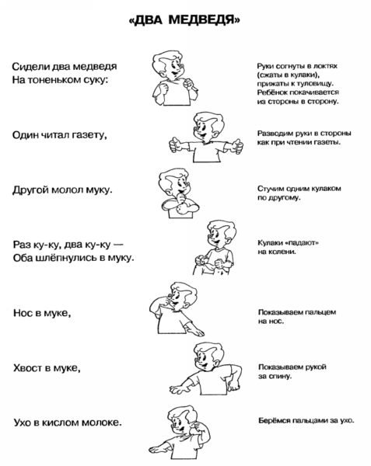
Игра «Два медведя» направлена на запоминание частей тела.

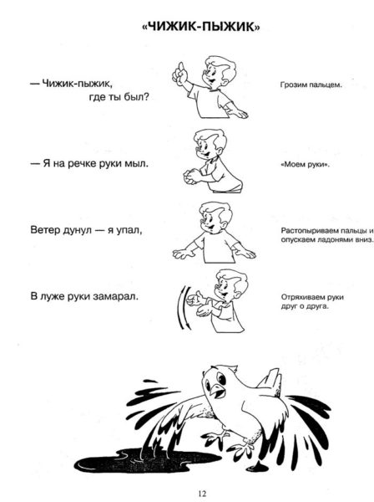
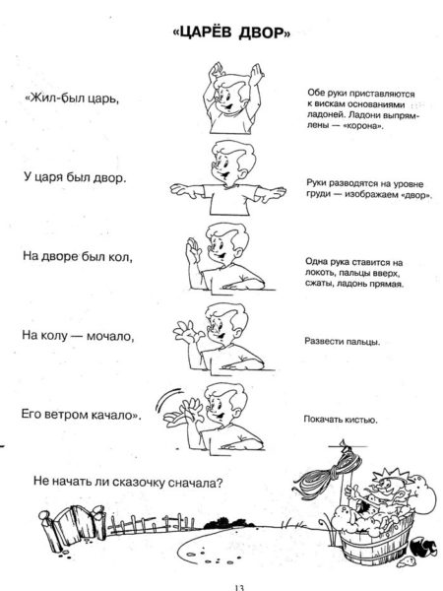

Игра «Царев двор» требует хорошей координации движений.

